**Маркова Надежда Алексеевна учитель дефектолог МБОУ СШ №73**

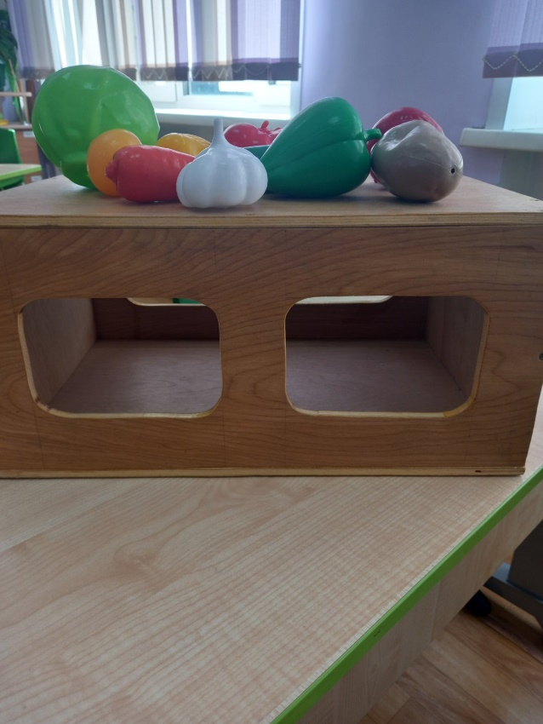**Многофункциональное пособие «Сенсорная коробка»**

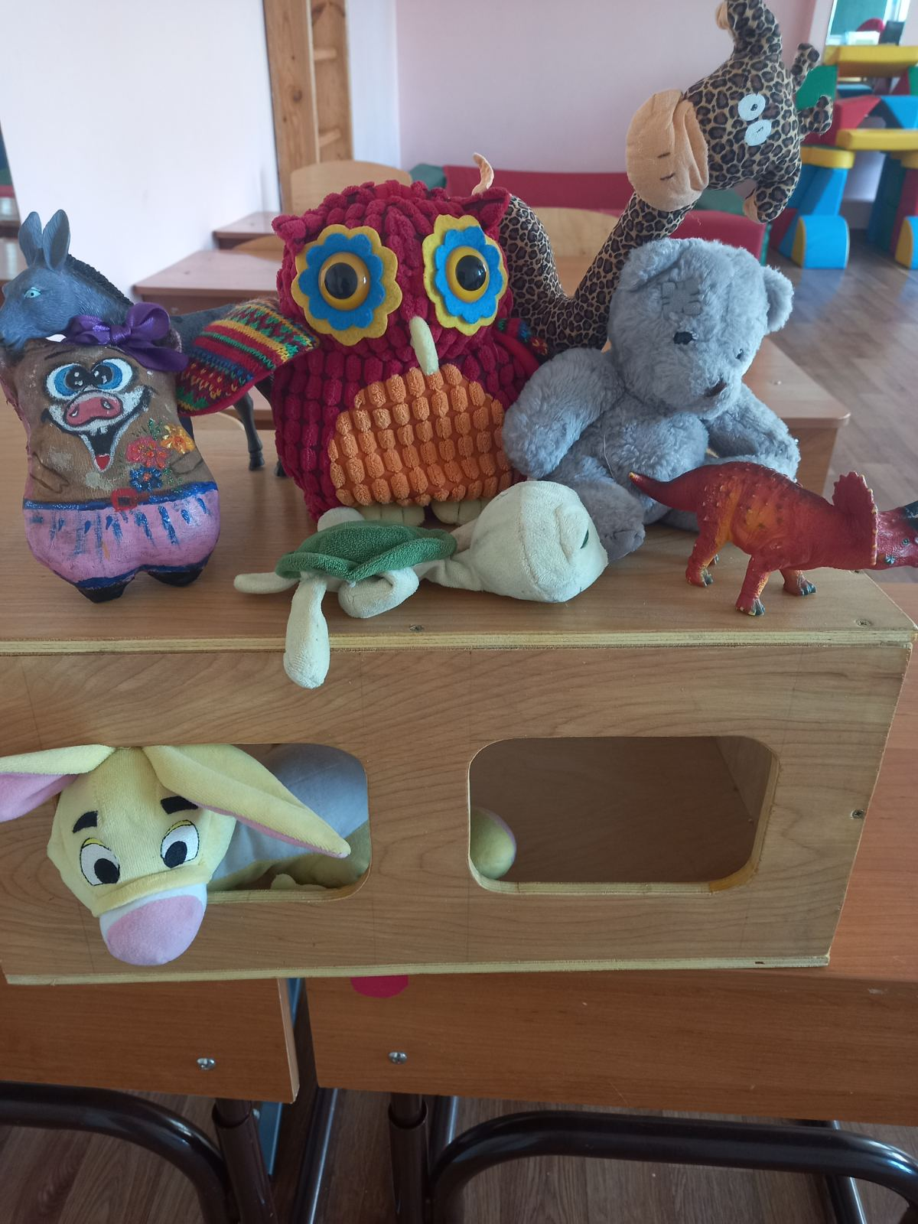

Материал:

1. деревянный **короб** с отверстиями для рук.
2. набор игрушек по лексическим темам: санки, фигурки животных, мебель, овощи и т. п.

Цель - Развитие мелкой моторики, координации движения, восприятия и формирования знаний о внешних свойствах предметов и материалов.

Задачи:

- формировать познавательно-исследовательскую деятельность на **полисенсорной основе**;

- расширение, активизация и уточнение словаря через развитие пропреоцептиной деятельности и нескольких видов восприятия;

- закрепить знания детей о цвете, форме, количестве, развивать внимание и **сенсорное восприятие**;

- вызывание эмоциональных проявлений к выполнению задания;

**Дидактические игры:** «Чудесная коробка ощущений»

**1. Узнай фигуру**

Цель: нахождение геометрической фигуры на ощупь по зрительно-воспринимаемому образцу.

Оборудование: коробка ощущений; два набора плоскостных и объемных геометрических фигур (кубики, конусы, цилиндры, овалы, квадраты, треугольники и т.д.).

Содержание: в коробке ощущений лежит набор геометрических фигур. Ребенку предлагается на ощупь найти фигуру, которую называет педагог.

**2. Угадай, из чего сделан предмет**

Цель: определение фактуры материала при прикосновении.

Оборудование: набор предметов с различной фактурой материала (вата, мех, ткань, бумага, кожа, дерево, пластмасса, металл).

Содержание: на столе находится набор предметов. Педагог просит ребенка ощупать предметы и определить, из какого материала изготовлен каждый из них. Затем ребенок находит такие же предметы в коробке ощущений на ощупь, называет предмет и говорит, из чего он сделан.

Можно использовать предметы и материалы различной текстуры: вязкой, липкой, шершавой, бархатистой, гладкой, пушистой, сухой и т.д.

**3. Догадайся, что за предмет**

Цель: определение знакомых предметов на ощупь.

Оборудование: коробка ощущений; набор объемных предметов, разных по форме (погремушка, мячик, кубик, расческа, зубная щетка и др.).

Содержание: на столе находится коробка ощущений, в которой имеется набор предметов. Педагог просит ребенка ощупать предметы, определить и назвать их.

 Второй вариант этой же игры, ребенок ощупывает фигуру и описывает ее, а другие дети пытаются отгадать этот предмет.

**4. Найди пару**

Цель: нахождение одинаковых предметов на ощупь.

Оборудование: пары предметов (погремушки, матрешки, кубики, мячики, машинки и др.)

Содержание: на столе находится коробка ощущений, в которой имеются парные предметы. Педагог просит ребенка ощупать предметы и найти парные.